IGRA RISTANC

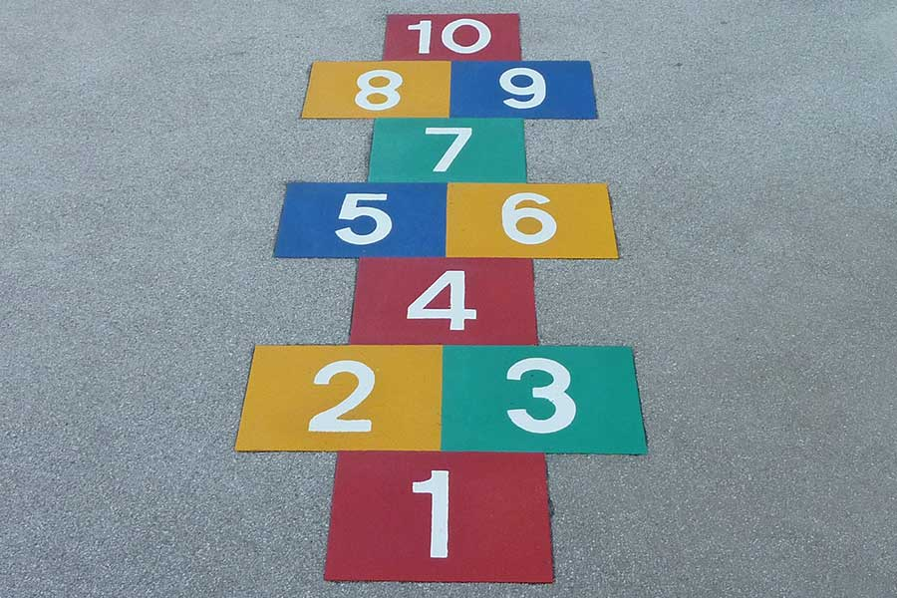
Za igro potrebujete: športno obleko in obutev, primerno površino in kredo.
Igro lahko izvaja en sam igralec, dva ali več.

NAVODILA:
Na asfalt s kredo narišemo ristanc. Izza črte vržemo kamenček v 1 polje. Nato skačemo po oštevilčenih poljih. V en kvadratek lahko skočimo z eno nogo, lahko pa tudi sonožno. Na desetki se obrnemo in nazaj grede poberemo kamenček. Če kamenček pade na črto ali če stopimo pomotoma na tla, gremo še enkrat od začetka, drugače nadaljujemo s številko 2 in tako dalje do 10.

Poglejte si posnetek:
https://www.youtube.com/watch?v=xiZo89QhIA4-

